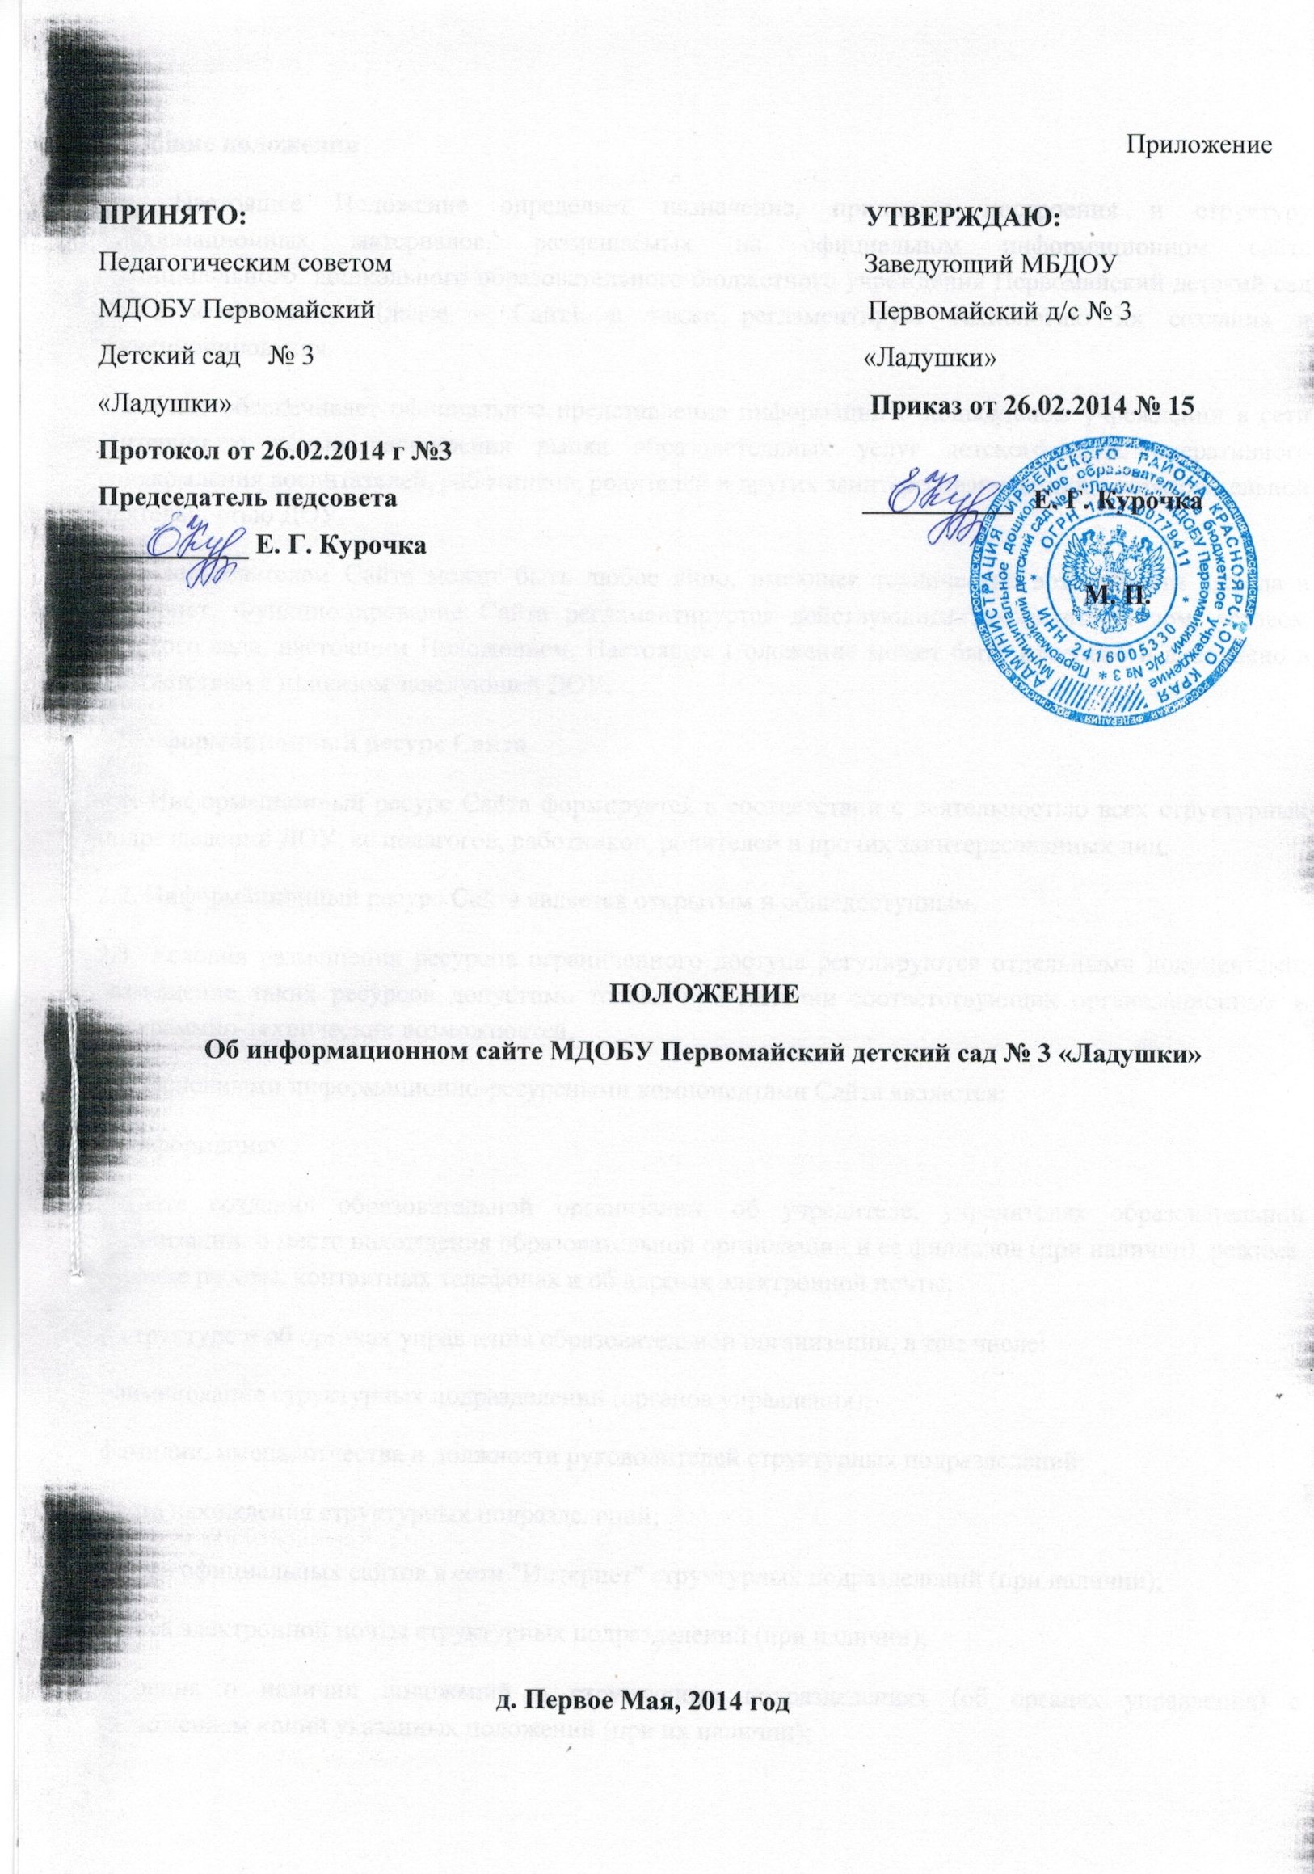

1. Общие положения
1.1. Настоящее Положение определяет назначение, принципы построения и структуру информационных материалов, размещаемых на официальном информационном сайте муниципального дошкольного образовательного бюджетного учреждения Первомайский детский сад № 3 «Ладушки» (далее – Сайт), а также регламентирует технологию их создания и функционирования.
1.2. Сайт обеспечивает официальное представление информации о дошкольном учреждении в сети Интернет с целью расширения рынка образовательных услуг детского сада, оперативного ознакомления воспитателей, работников, родителей и других заинтересованных лиц с образовательной деятельностью ДОУ.
1.3. Пользователем Сайта может быть любое лицо, имеющее технические возможности выхода в Интернет. Функционирование Сайта регламентируется действующим законодательством, уставом детского сада, настоящим Положением. Настоящее Положение может быть изменено и дополнено в соответствии с приказом заведующей ДОУ.
2. Информационный ресурс Сайта
2.1. Информационный ресурс Сайта формируется в соответствии с деятельностью всех структурных подразделений ДОУ, ее педагогов, работников, родителей и прочих заинтересованных лиц.
2.2. Информационный ресурс Сайта является открытым и общедоступным.
2.3. Условия размещения ресурсов ограниченного доступа регулируются отдельными документами; размещение таких ресурсов допустимо только при наличии соответствующих организационных и программно-технических возможностей.
2.4. Основными информационно-ресурсными компонентами Сайта являются:
а) информацию:
о дате создания образовательной организации, об учредителе, учредителях образовательной организации, о месте нахождения образовательной организации и ее филиалов (при наличии), режиме, графике работы, контактных телефонах и об адресах электронной почты;
о структуре и об органах управления образовательной организации, в том числе:
наименование структурных подразделений (органов управления);
фамилии, имена, отчества и должности руководителей структурных подразделений;
места нахождения структурных подразделений;
адреса официальных сайтов в сети "Интернет" структурных подразделений (при наличии);
адреса электронной почты структурных подразделений (при наличии);
сведения о наличии положений о структурных подразделениях (об органах управления) с приложением копий указанных положений (при их наличии);
об уровне образования;
о формах обучения;
о нормативном сроке обучения;
о сроке действия государственной аккредитации образовательной программы (при наличии государственной аккредитации);
об описании образовательной программы с приложением ее копии;
об учебном плане с приложением его копии;
об аннотации к рабочим программам дисциплин (по каждой дисциплине в составе образовательной программы) с приложением их копий (при наличии);
о календарном учебном графике с приложением его копии;
о методических и об иных документах, разработанных образовательной организацией для обеспечения образовательного процесса;
о реализуемых образовательных программах с указанием учебных предметов, курсов, дисциплин (модулей), практики, предусмотренных соответствующей образовательной программой;
о численности обучающихся по реализуемым образовательным программам за счет бюджетных ассигнований федерального бюджета, бюджетов субъектов Российской Федерации, местных бюджетов и по договорам об образовании за счет средств физических и (или) юридических лиц;
о языках, на которых осуществляется образование (обучение);
о федеральных государственных образовательных стандартах и об образовательных стандартах с приложением их копий (при наличии);
о руководителе образовательной организации, его заместителях, руководителях филиалов образовательной организации (при их наличии), в том числе:
фамилия, имя, отчество (при наличии) руководителя, его заместителей;
должность руководителя, его заместителей;
контактные телефоны;
адрес электронной почты;
о персональном составе педагогических работников с указанием уровня образования, квалификации и опыта работы, в том числе:
фамилия, имя, отчество (при наличии) работника;
занимаемая должность (должности);
преподаваемые дисциплины;
ученая степень (при наличии);
ученое звание (при наличии);
наименование направления подготовки и (или) специальности;
данные о повышении квалификации и (или) профессиональной переподготовке (при наличии);
общий стаж работы;
стаж работы по специальности;
о материально-техническом обеспечении образовательной деятельности, в том числе сведения о наличии оборудованных учебных кабинетов, объектов для проведения практических занятий, библиотек, объектов спорта, средств обучения и воспитания, об условиях питания и охраны здоровья обучающихся, о доступе к информационным системам и информационно-телекоммуникационным сетям, об электронных образовательных ресурсах, к которым обеспечивается доступ обучающихся:
о количестве вакантных мест для приема (перевода) по каждой образовательной программе, профессии, специальности, направлению подготовки (на места, финансируемые за счет бюджетных ассигнований федерального бюджета, бюджетов субъектов Российской Федерации, местных бюджетов, по договорам об образовании за счет средств физических и (или) юридических лиц);
о наличии и условиях предоставления обучающимся стипендий, мер социальной поддержки;
о наличии общежития, интерната, количестве жилых помещений в общежитии, интернате для иногородних обучающихся, формировании платы за проживание в общежитии;
об объеме образовательной деятельности, финансовое обеспечение которой осуществляется за счет бюджетных ассигнований федерального бюджета, бюджетов субъектов Российской Федерации, местных бюджетов, по договорам об образовании за счет средств физических и (или) юридических лиц;
о поступлении финансовых и материальных средств и об их расходовании по итогам финансового года;
о трудоустройстве выпускников;
б) копии:
устава образовательной организации;
лицензии на осуществление образовательной деятельности (с приложениями);
свидетельства о государственной аккредитации (с приложениями);
плана финансово-хозяйственной деятельности образовательной организации, утвержденного в установленном законодательством Российской Федерации порядке, или бюджетной сметы образовательной организации;
локальных нормативных актов, предусмотренных частью 2 статьи 30 Федерального закона "Об образовании в Российской Федерации", правил внутреннего распорядка обучающихся, правил внутреннего трудового распорядка и коллективного договора;
в) отчет о результатах самообследования;
г) документ о порядке оказания платных образовательных услуг, в том числе образец договора об оказании платных образовательных услуг, документ об утверждении стоимости обучения по каждой образовательной программе;
д) предписания органов, осуществляющих государственный контроль (надзор) в сфере образования, отчеты об исполнении таких предписаний;
е) иную информацию, которая размещается, опубликовывается по решению образовательной организации и (или) размещение, опубликование которой являются обязательными в соответствии с законодательством Российской Федерации.
2.5. Размещение информации рекламно-коммерческого характера допускается только по согласованию с заведующим ДОУ. Условия размещения такой информации регламентируются специальными договорами
2.6. Часть информационного ресурса, формируемого по инициативе подразделений, творческих коллективов, педагогов, может быть размещена на отдельных специализированных сайтах, доступ к которым организуется с Сайта ДОУ.
3. Организация информационного наполнения и сопровождения Сайта
3.1. Информационное наполнение и актуализация Сайта осуществляется совместными усилиями заведующего ДОУ, родительской общественности.
3.2. По каждому разделу Сайта (информационно-ресурсному компоненту) определяются подразделения (должностные лица), ответственные за подборку и предоставление соответствующей информации. Перечень обязательно предоставляемой информации и возникающих в связи с этим зон ответственности подразделений утверждается заведующим ДОУ.
3.3. Руководство обеспечением функционирования Сайта и его программно-технической поддержкой возлагается на воспитателя, ответственного за информатизацию образовательного процесса.
3.4. Воспитатель, ответственный за информатизацию образовательного процесса, обеспечивает качественное выполнение всех видов работ, непосредственно связанных с эксплуатацией Сайта: изменение дизайна и структуры, размещение новой и удаление устаревшей информации, публикация информации из баз данных, разработка новых web-страниц, реализация политики разграничения доступа и обеспечение безопасности информационных ресурсов.
3.5. Воспитатель, ответственный за информатизацию образовательного процесса, осуществляет консультирование лиц, ответственных за предоставление информации, по реализации концептуальных решений и текущим проблемам, связанным с информационным наполнением и актуализацией информационного ресурса.
3.6. Непосредственное выполнение работ по размещению информации на Сайте, обеспечению ее целостности и доступности, реализации правил разграничения доступа возлагается на воспитателя , ответственного за информатизацию образовательного процесса.
3.7. Информация, готовая для размещения на Сайте, предоставляется в электронном виде ответственному воспитателю, который оперативно обеспечивает ее размещение в соответствующем разделе Сайта. Текстовая информация предоставляется в формате doc, графическая – в формате jpeg или gif.
3.8. В порядке исключения текстовая информация может быть предоставлена в рукописном виде без ошибок и исправлений, графическая – в виде фотографий, схем, чертежей – в этом случае перевод в электронный вид осуществляется под руководством воспитателя, ответственного за информатизацию образовательного процесса. Порядок исключения определяет заведующий ДОУ.
3.9. В случае устаревания информации, относящейся к подразделению, обновленная информация должна быть предоставлена воспитателю, ответственному за информатизацию образовательного процесса не позднее трех дней после внесения изменений.
3.10. Текущие изменения структуры Сайта осуществляются воспитателем, ответственным за информатизацию образовательного процесса. Изменения, носящие концептуальный характер, согласовываются с заведующей ДОУ.
4. Ответственность
4.1. Ответственность за недостоверное, несвоевременное или некачественное предоставление информации (в т.ч. с грамматическими или синтаксическими ошибками) для размещения на Сайте несет руководитель соответствующего подразделения (должностное лицо).
4.2. Ответственность за некачественное текущее сопровождение Сайта несет воспитатель, ответственный за информатизацию образовательного процесса . Некачественное текущее сопровождение может выражаться: – в несвоевременном размещении предоставляемой информации; – в совершении действий, повлекших причинение вреда информационному ресурсу; – в невыполнении необходимых программно-технических мер по обеспечению целостности и доступности информационного ресурса.
4.3. Ответственность за нарушение работоспособности и актуализации Сайта вследствие реализованных некачественных концептуальных решений, отсутствия четкого порядка в работе лиц, на которых возложено предоставление информации, несет воспитатель, ответственный за информатизацию образовательного процесса ДОУ.

